[ 컴퓨터 활용 능력 ]

**운영 프로그램 설치 및 사용**

인하대학교 미래인재개발원 문화콘텐츠프로그래밍

김예슬

1) 사용 중인 운영 체제 스크린샷

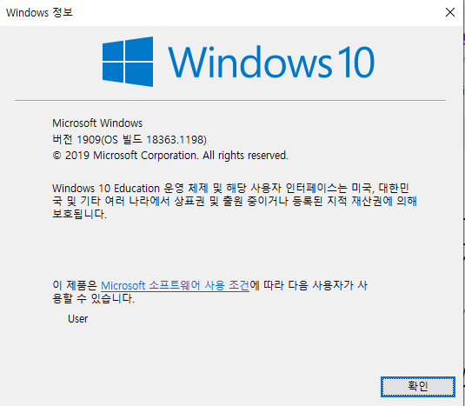

2) 검색 프로그램을 이용한 인터넷 검색 스크린 샷

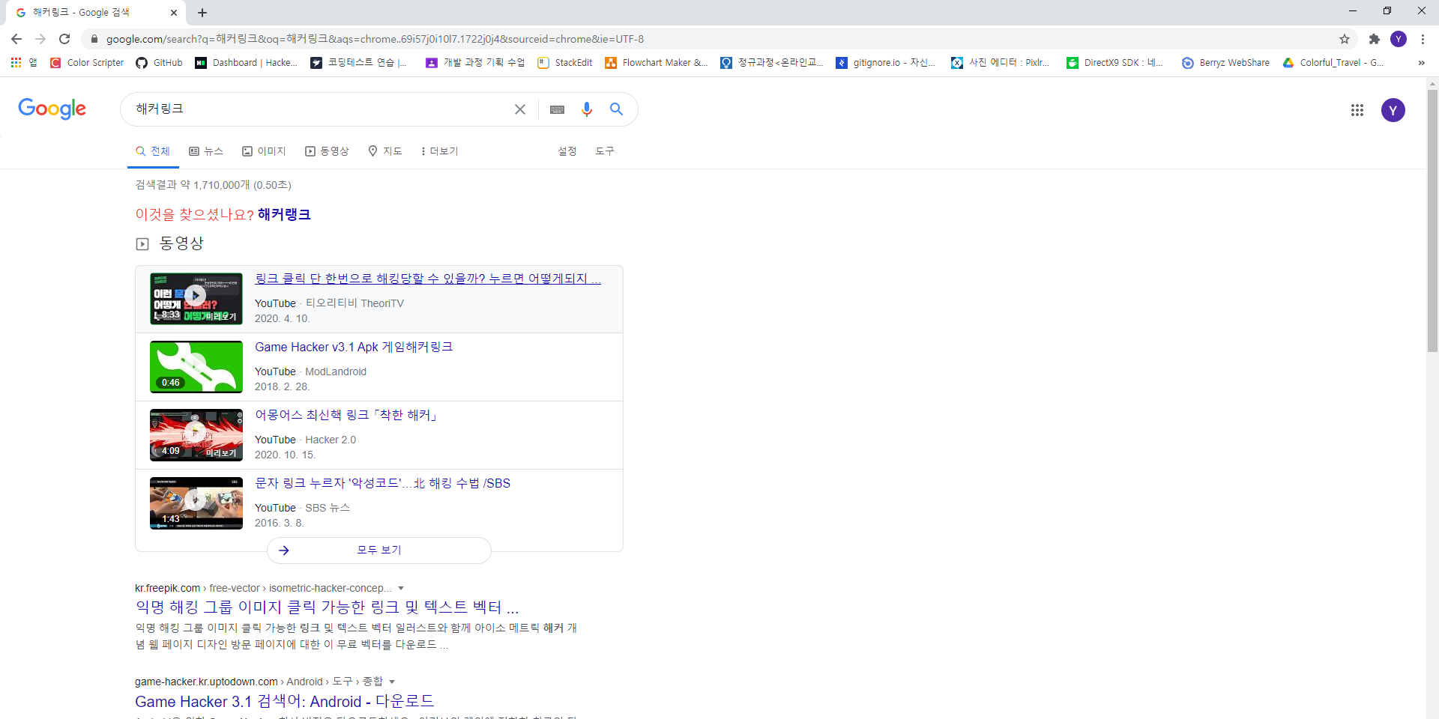

3) 프로그래밍 사이트의 검색과 문제풀이 스크린샷 제출

